Informe de evaluación sobre el cumplimiento de las obligaciones de Publicidad Activa por parte de

la Asociación Proyecto Hombre

## C:\Users\anam.ruiz\Pictures\PEQUEÑO CTBG 1 B texto AAI.png

## Marco de la evaluación.

La Ley 19/2013, de 9 de diciembre, de transparencia, acceso a la información pública y buen gobierno (LTAIBG), en sus 2 y 3 delimita su ámbito subjetivo de aplicación. Es en este último precepto en su letra b) en el que expresamente sujeta a la aplicación de las disposiciones de su capítulo II, relativas a la publicidad activa, a *las entidades privadas* *que perciban durante el período de un año ayudas o subvenciones públicas en una* ***cuantía superior a 100.000 euros******o cuando al menos el 40 % del total de sus ingresos anuales tengan carácter de ayuda o subvención pública, siempre que alcancen como mínimo la cantidad de 5.000 euros****.*

Estas entidades privadas a las que se refiere el mencionado artículo 3 b) de la Ley 19/2013, de 9 de diciembre, están obligadas en relación con lo dispuesto en el Capítulo II del Título I de la Ley, es decir, las obligaciones de publicidad activa recogidas en sus artículos 6 y 8, aunque no en su totalidad:

1. En cuanto a lo establecido en el artículo 6, estas entidades vienen obligadas a publicar la siguiente **información institucional y organizativa** (con exclusión de la información relativa a planificación):

* Funciones que desarrollan
* Normativa que les sea de aplicación
* Estructura organizativa
* En relación con la anterior obligación, se debe incluir un organigrama actualizado que identifique a los responsables de los diferentes órganos y su perfil y trayectoria profesional.

2. Por lo que respecta al artículo 8, vienen obligadas a publicar la siguiente **información económica y presupuestaria** (con exclusión de la información estadística):

* Todos los contratos celebrados con una Administración Pública, incluidos los contratos menores, con indicación del objeto, duración, importe de licitación y de adjudicación.
* La relación de convenios suscritos con una Administración Pública con mención de las partes firmantes, su objeto, plazo de duración y en su caso, las obligaciones económicas convenidas.
* Las subvenciones y ayudas públicas recibidas con indicación de su importe, objetivo o finalidad y Administración Pública concedente.
* Los presupuestos, con descripción de las principales partidas e información actualizada y comprensible sobre su estado de ejecución
* Las cuentas anuales que deban rendirse y los informes de auditoría de cuentas y de fiscalización por parte de los órganos de control externo que sobre ellos se emitan.



* Las retribuciones percibidas anualmente por los altos cargos y máximos responsables de la entidad.

Por otro lado, el artículo 38.1 de la referida Ley 19/2013, de 9 de diciembre, en su letra d) atribuye a este Consejo de Transparencia y Buen Gobierno, entre otras funciones, la de *“Evaluar el grado de aplicación de esta Ley”.* En base a dicho mandato, este Consejo ha procedido a evaluar una muestra de entidades subvencionadas que hayan percibido durante el período de un año ayudas o subvenciones públicas en una cuantía superior a 100.000 euros.

El período de un año se ha hecho coincidir con el año 2019 y la información sobre subvenciones recibidas (sin incluir otras ayudas públicas) se ha extraído de la Base de Datos Nacional de Subvenciones, que se puede consultar en el siguiente enlace:

<https://www.pap.hacienda.gob.es/bdnstrans/GE/es/concesiones>)

1. Localización y Estructuración de la Información de Transparencia

## Localización

La web de la Asociación Proyecto Hombre, <https://proyectohombre.es/>, contiene un enlace “Transparencia” ubicado dentro del acceso “Quiénes somos” a través del que se accede a la información de transparencia de la entidad.

Además de este enlace se localiza información relativa a obligaciones de publicidad activa en el enlace “Asociación Proyecto Hombre”.

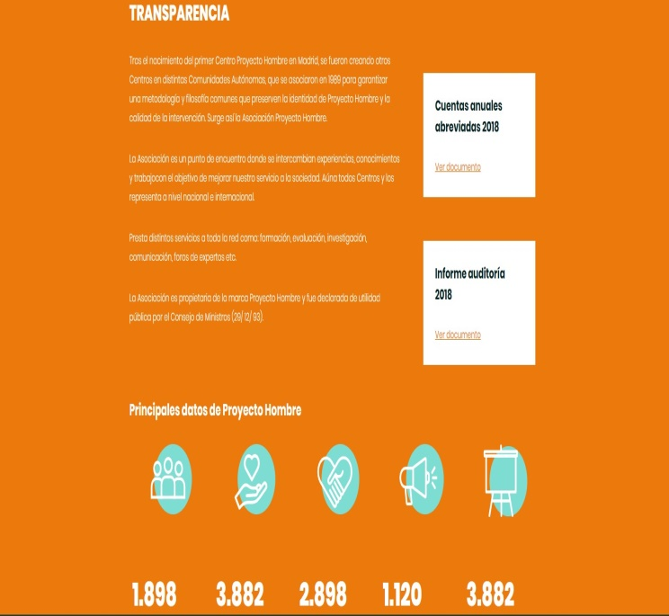

## Estructuración

La información contenida en el portal de transparencia no se estructura conforme al patrón definido por la Ley de Transparencia, Acceso a la Información y Buen Gobierno (en adelante LTAIBG): Información Institucional y Organizativa e Información Económica y Presupuestaria.

Aunque la información está estructurada y resulta fácil su localización, sería deseable que se ajustase a la estructura que propone la LTAIBG, lo que facilitaría aún más la búsqueda de información a los ciudadanos, que lógicamente utilizan como referencia para buscar la información de su interés el patrón definido por la LTAIBG.



1. **Cumplimiento de las obligaciones de Publicidad Activa**
   1. Información Institucional y Organizativa.

### Contenidos

La información relativa a este grupo de obligaciones se encuentra contenida en los siguientes enlaces:

* En el enlace “Asociación Proyecto Hombre” se describen las funciones y actividades de la asociación.
* En el mismo enlace se publica la estructura organizativa de la asociación y se identifica a los miembros de la Asamblea de Presidentes.

### Análisis de la información.



* Los **contenidos** incorporados correspondientes a este grupo de obligaciones, **no recogen** la totalidad de las informaciones contempladas en el artículo 6 de la LTAIBG aplicables a la Asociación Proyecto Hombre.

No se incluye un organigrama de la asociación ni tampoco el perfil y trayectoria profesionales de sus responsables.

No se publica la normativa, tanto de carácter interno como general, aplicable a la entidad.

* Por lo que respecta a la **calidad** de la información, ésta se publica directamente en la web lo que imposibilita su tratamiento, por lo tanto no se trata de información reutilizable.

En ningún caso existen referencias a la fecha en que se realizó la última revisión de la información publicada, por lo que no puede decirse que la publicación cumpla suficientemente los requisitos de actualización establecidos en la LTAIBG.

## Información Económica y Presupuestaria.

### Contenidos

A la información correspondiente a este bloque de obligaciones se accede a través del enlace “Transparencia”.

Este enlace abre una nueva página en la que se localiza la siguiente información:

* Las cuentas anuales y los informes de auditoría de cuentas de 2018.

### Análisis de la información.

* Los **contenidos** incorporados correspondientes a este grupo de obligaciones, **no recogen** la totalidad de las informaciones contempladas en el artículo 8 de la LTAIBG aplicables a la Asociación Proyecto Hombre.

No se incluye ninguna información relativa a los contratos adjudicados por administraciones públicas a la entidad.

No se incluye información sobre los convenios subscritos con administraciones públicas.

No se incluye información relativa a las subvenciones recibidas.

Tampoco se proporciona información sobre el presupuesto de la entidad y su ejecución.

Finalmente, no se incluye información relativa a las retribuciones percibidas por los máximos responsables de la asociación.

* Por lo que respecta a la **calidad** de la información, ésta se publica mediante ficheros pdf de imagen lo que imposibilita su tratamiento, por lo tanto no se trata de información reutilizable.

En ningún caso existen referencias a la fecha en que se realizó la última revisión o actualización de la información publicada, por lo que no puede decirse que la publicación cumpla suficientemente los requisitos de actualización establecidos en la LTAIBG.



1. **Índice de Cumplimiento de la Información Obligatoria (ICIO)**

El índice de cumplimiento de la información obligatoria por parte de la Asociación Proyecto Hombre puede considerarse muy bajo, un 25,71%.

En el caso de la información Institucional y Organizativa el nivel de cumplimiento no alcanza el 37%, pero respecto de la información económica y presupuestaria se sitúa en poco más del 19%.

La falta de publicación de informaciones obligatorias así como el hecho de que la información no se publique en formatos reutilizables y la falta de referencias a la actualización de la información publicada, explican la puntuación alcanzada.



|  |  |  |  |  |  |  |  |  |
| --- | --- | --- | --- | --- | --- | --- | --- | --- |
|  | Contenido | Forma | Estructuración | Accesibilidad | Claridad | Reutilización | Actualización | Total |
| Institucional y Organizativa | 50,00% | 50,00% | 50,00% | 50,00% | 50,00% | 0,00% | 0,00% | 35,71% |
| Económica y Presupuestaria | 22,22% | 22,22% | 22,22% | 22,22% | 22,22% | 0,00% | 22,22% | 19,05% |
| Índice de Cumplimiento de la Información Obligatoria | *33,33%* | *33,33%* | *33,33%* | *33,33%* | *33,33%* | *0,00%* | *13,33%* | ***25,71%*** |

1. **Transparencia Complementaria y Buenas Prácticas**

### Contenidos

En el acceso “Te contamos” y a través del enlace “Memorias” se localizan las Memorias de la asociación para los años 2010 a 2018.

Dichas memorias contienen abundante información estadística y sobre las actividades de la entidad. También se publica un resumen de las cuentas anuales.

### Análisis de la información.

La información adicional publicada no es relevante desde el punto de vista de la transparencia.

1. **Conclusiones y Recomendaciones**

Como se ha indicado el cumplimiento de las obligaciones de transparencia por parte de la Asociación Proyecto Hombre, en función de la información disponible en la web de la entidad relacionada con estas obligaciones, puede considerarse muy bajo.

Esta situación puede deberse a un desconocimiento por parte de la asociación de las obligaciones de transparencia a las que está sujeta como consecuencia del hecho de haber percibido subvenciones o ayudas públicas. Para procurar avances en el grado de cumplimiento de la LTAIBG por parte de la Asociación Proyecto Hombre, este CTBG **recomienda:**

### Estructuración

Dentro del enlace “Transparencia” debería localizarse toda la información relativa a las obligaciones de publicidad activa.

Sería deseable que la información se ajuste a la estructura que propone la LTAIBG, lo que facilitaría aún más la búsqueda de información a los ciudadanos, que lógicamente utilizan como referencia para buscar la información de su interés el patrón definido por la LTAIBG.

La presentación de la información conforme al patrón definido por la LTAIBG, permitiría además, identificar las obligaciones respecto de las que no se publica información por no haber actividad en ese ámbito haciendo constar esta circunstancia.

## **Incorporación de información**.

**Información Institucional y Organizativa.**

* Debe publicarse el organigrama de la entidad.
* Debe publicarse el perfil y trayectoria profesional de los miembros de la Asamblea de Presidentes.
* Debe publicarse la normativa que afecta a la entidad, incluyendo aquellas normas de carácter general que enmarcan su actividad.

**Información Económica y Presupuestaria.**

* Debe publicarse una relación de los contratos celebrados por la entidad con administraciones públicas, incluidos los contratos menores. Dicha publicación debería incluir los siguientes elementos: objeto, duración, importe de licitación y de adjudicación.
* Deben publicarse los Convenios celebrados con administraciones públicas con mención de las partes firmantes, su objeto, plazo de duración y en su caso, las obligaciones económicas convenidas.
* Debe publicarse la información sobre las subvenciones recibidas, con indicación de su importe, objetivo o finalidad y Administración Pública concedente
* Debería incluirse información sobre los presupuestos de la entidad y su ejecución.
* Debería incluirse información relativa a las retribuciones percibidas por los máximos responsables de la entidad.

## **Calidad de la Información.**

* Debe ofrecerse la información en formatos reutilizables. La publicación de la información directamente en la web o bien mediante ficheros pdf de imagen no permite ningún tratamiento.
* Debe incorporarse la fecha revisión o actualización de la información en la web. Solo de esta manera los ciudadanos pueden saber si la información que están consultando está vigente o no.

Madrid, marzo de 2020.





**Anexo: Criterios de medición de los atributos de la información**



|  |  |  |  |  |
| --- | --- | --- | --- | --- |
| **PRINCIPIOS GENERALES** | **CRITERIO** | **DESCRIPCION** | **VALOR** | **SIGNIFICADO** |
| PUBLICACIÓN | CONTENIDO | Se obliga su publicación por la Ley19/21013 | 10 | SI se publica el contenido de la obligación exigida |
| 0 | NO se publica el contenido de la obligación exigida |
| FORMA | Modo de presentar la información | 10 | De forma DIRECTA en la misma web o con enlace directo a la información |
| 0 | De forma INDIRECTA pero sin dirigir a la información a la que se refiere |
| ACTUALIZACIÓN | Se identifica la fecha de datación de la información | 10 | Tiene FECHA y está dentro de los TRES meses previos a la fecha de consulta |
| 5 | Tiene FECHA pero NO ESTA ACTUALIZADO dentro de los tres meses |
| 0 | NO SE CONOCE la fecha de publicación de la información |
| ATRIBUTOS | ACCESIBILIDAD | Número de clics para acceder a la información desde la página principal de transparencia | 10 | 3 clics como máximo |
| 9 | 4 |
| 8 | 5 |
| 7 | 6 |
| 6 | 7 |
| 5 | 8 |
| 4 | 9 |
| 3 | 10 |
| 2 | 11 |
| 1 | 12 |
| 0 | Más de 12 clics |
| CLARIDAD | Lenguaje fácil de entender por el público general. La información compleja se acompaña de comentarios, glosarios, textos introductorios o similares | 10 | MUY comprensible o con ayudas, en su caso |
| 9 |  |
| 8 | Comprensible |
| 7 |  |
| 6 | Normal |
| 5 |  |
| 4 | Poco comprensible |
| 3 |  |
| 2 | Difícilmente comprensible |
| 1 |  |
| 0 | NADA comprensible |
| ESTRUCTURACIÓN | Información organizada siguiendo una lógica clara | 10 | la información se encuentra ordenada en grupos de materias, temáticas o de acuerdo con los bloques o grupos de información de la ley |
| 0 | la información se presenta dispersa sin agrupación ni ordenación alguna |
| Reutilización | Formatos según Ley 37/2007 | 10 | Es un formato reutilizable establecido |
| 0 | NO es un formato reutilizable |
| WEB | LUGAR PUBLICACION | Dónde quedan publicadas las obligaciones de publicidad activa | 10 | Apartado específico o banner en la página inicial del sitio |
| 5 | Apartado específico pero NO en la página de inicio |
| 0 | No existe un apartado específico de transparencia |

